

**每日市场报告**

**2024年7月19日** 

 **市场综述**

美国三大股指全线收跌，道指跌1.29%报40665.02点，标普500指数跌0.78%报5544.59点，纳指跌0.7%报17871.22点。美元指数涨0.45%报104.19，非美货币普遍下跌，离岸人民币对美元跌48个基点报7.2769。国际油价全线下跌，美油9月合约跌0.75%，报80.83美元/桶。布油9月合约跌0.31%，报84.82美元/桶。COMEX黄金期货跌0.49%报2447.9美元/盎司，COMEX白银期货跌1.18%报30.02美元/盎司。LME期铜跌2.74%报9371美元/吨。ICE10月原糖期货合约收跌2.17%报18.94美分/磅，ICE12月期棉期货合约收跌0.19%报71.93美分/磅。

图表1：全球主要股指涨跌幅（%）

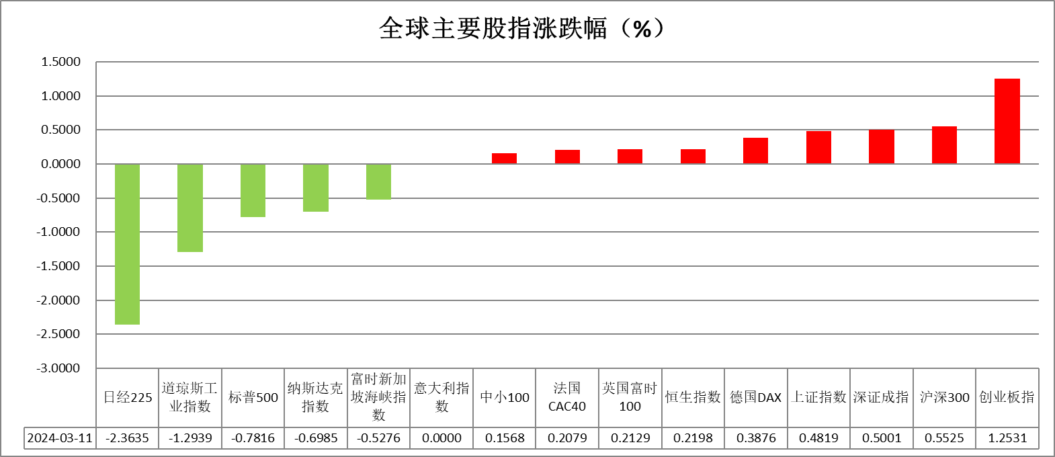

资料来源：公开资料整理、瑞达国际

 **消息回顾**

【欧洲央行维持三大关键利率不变，重申再次降息需要更多数据，且不预先承诺特定的利率路径。欧洲央行指出，内部物价压力仍然偏大，预计整体通胀在明年仍将高于目标水平。欧洲央行行长拉加德表示，9月降息悬而未决，继续由数据决定，劳动力市场仍有惊人韧性。】

【国际货币基金组织（IMF）表示，美联储应该等到2024年底再考虑降息，同时美国政府需要提高税收以控制不断增长的联邦债务，加税对象包括年收入低于40万美元的家庭。】

【日本政府公布，上半年访日游客约为1778万人次，刷新2019年1663万人次的纪录，全年累计外国游客人数预计将超过2019年创下的3188万人次的高峰。】

【美国上周初请失业金人数24.3万人，较前一周大幅增加2万人，创5月初以来最大增幅。至7月6日当周续请失业金人数186.7万人，创下2021年11月以来的最高水平。】

【美国6月谘商会领先指标环比降0.2%，预期降0.3%，前值从降0.5%修正为升0.4%；同步指标环比升0.3%，前值升0.4%；滞后指标环比升0.1%，前值降0.1%。】

【日本6月份出口同比增长5.4%至9.2万亿日元，为连续第七个月增长；进口同比增长3.2%至8.9万亿日元；贸易顺差2240亿日元。】

【英国至5月三个月ILO失业率持平于4.4%，平均工资同比升5.7%，均符合预期。英国6月失业率4.36%，前值4.3%。】

 **今日关注**

|  |  |  |
| --- | --- | --- |
| 时间 | | 数据/事件 |
| 2024/7/19 | 07:30 | 日本6月核心CPI年率 |
| 2024/7/19 | 07:45 | 美联储理事鲍曼发表讲话 |
| 2024/7/19 | 14:00 | 德国6月PPI月率  英国6月季调后零售销售月率 |
| 2024/7/19 | 16:00 | 欧元区5月季调后经常帐 |
| 2024/7/19 | 20:30 | 加拿大5月零售销售月率 |
| 2024/7/19 | 22:40 | 美联储威廉姆斯就货币政策发表讲话 |
| 2024/7/20 | 01:00 | 美国至7月19日当周石油钻井总数 |

**观点汇总**



**美元指数**

截至周五，美元指数涨0.45%报104.19，非美货币普遍下跌，欧元兑美元跌0.39%报1.0896，英镑兑美元跌0.5%报1.2945，澳元兑美元跌0.34%报0.6706，美元兑日元涨0.71%报157.36。

昨日，美国经济数据公布喜忧参半。每周失业救济申请人数增加超过预期，这是美联储政策的鸽派因素；而7月费城联储商业前景调查的增长超过预期，以及美国6月谘商会领先指标月率下降幅度好于预期，这是鹰派因素。此外，芝加哥联储主席古尔斯比的鸽派言论对美元不利，他表示，为了避免劳动力市场的急剧恶化，美联储可能很快需要降息，劳动力市场近几个月已出现降温。旧金山联储主席戴利的发言则表示“尚未达到价格稳定的目标；需要确信我们正在走在正确的道路上”和“劳动力市场进一步放缓可能导致失业率上升；过早行动或等待太久都有风险”， 基调相对中性。

非美国家货币方面，欧洲央行行长拉加德表示，“经济增长风险偏向下行，全球经济疲软或主要经济体之间贸易紧张局势升级将拖累欧元区增长。”她补充说，“关于9月欧洲央行将采取什么行动的问题完全开放，将根据我们收到的所有数据来决定。”欧元出现适度下跌。日元方面，日元因美债收益率上升而出现适度下跌。此外，日本6月贸易数据弱于预期也对日元构成压力。

往后看，短期看美元指数在强劲的经济数据和未显示出劳动力市场显著放缓的失业数据的推动下，和美联储降息预期形成鲜明对比，美元指数波动较大，请投资者控制风险。

图表2：美元指数走势图

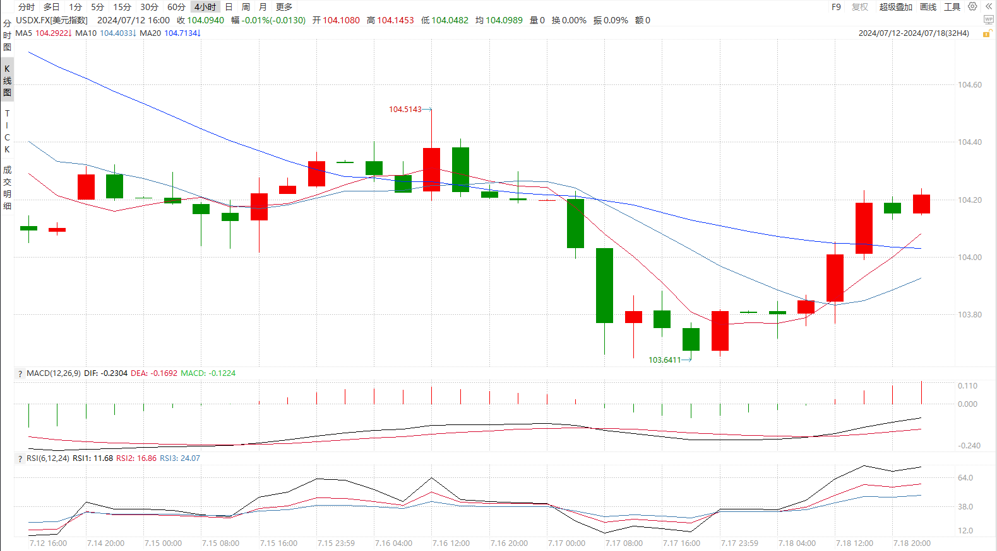

资料来源：wind、瑞达国际

**S&P500**

截至7月19日，标普500指数下跌0.78%至5544.59点；迷你标普500主力合约下跌0.76%至5600点。美股三大股指全线收跌，道指跌幅居前。美国上周初请失业救济金人数超预期，劳动市场进一步降温，对美联储降息预期有提振效果。目前受降息预期影响，资金大幅从大型股流出，转向小型股；同时特朗普当选的预期，也同样利好美股中小股。策略上，建议暂时观望。

图3：S&P500走势图 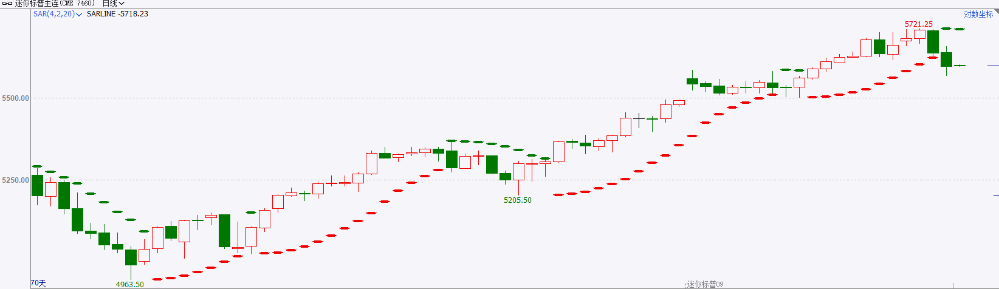

资料来源：wind、瑞达国际

**富时中国A50**

截至7月18日，富时中国A50指数上涨0.46%至12323.92点；新交所富时A50期指主力合约上涨0.26%至12276点。三中全会公报整体符合市场预期，但市场此前已有所反应，因此对后续走势影响有限；在经济基本面偏弱的环境下，小盘股整体表现不佳，大盘股由于业绩稳定，防御性较好，更受资金追捧。策略上，建议轻仓逢低做多。

图4：富时中国A50走势图

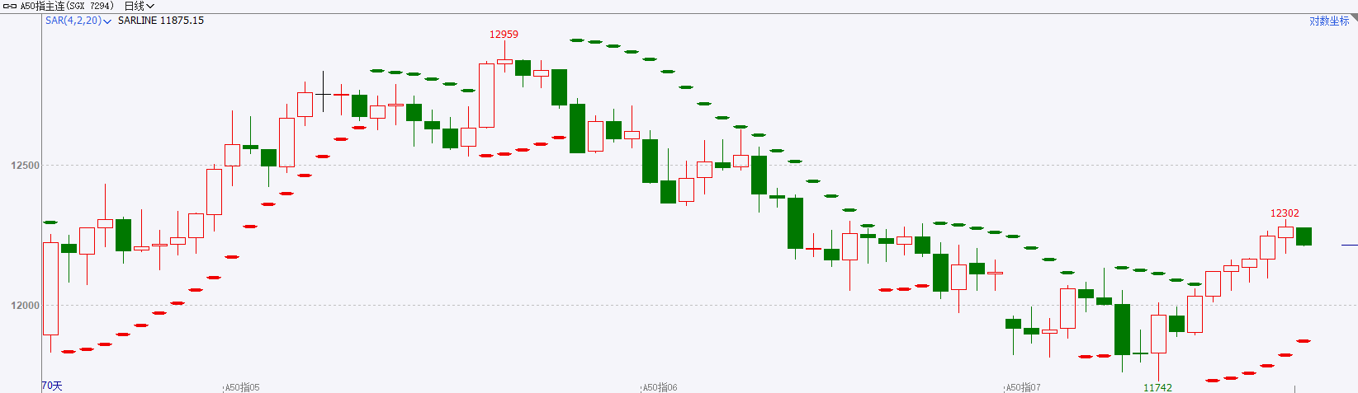

资料来源：wind、瑞达国际

**铜**

**观点：**隔夜COMEX铜震荡走弱，报收4.265美元/磅，涨跌幅-3.27%。国际方面，美联储古尔斯比：我们已经连续几个月看到更好的通胀数据，美联储部分官员态度偏鸽。国内方面，二十届三中全会分析了当前形势和任务，强调坚定不移实现全年经济社会发展目标。要落实好宏观政策，积极扩大国内需求，因地制宜发展新质生产力，加快培育外贸新动能，扎实推进绿色低碳发展。库存方面，截至7月18日，LME铜库存为227425吨，环比+ 6325吨；COMEX铜库存11329短吨，环比+ 137短吨；SHFE每日仓单247147吨，环比-5655吨。美元指数反弹，收涨0.43%，报104.18。基准的10年期美债收益率收报4.2050%，两年期美债收益率收报4.4840%。**操作建议，纽铜主力合约轻仓逢低短多交易，仅供参考。**

图5：铜日线走势图

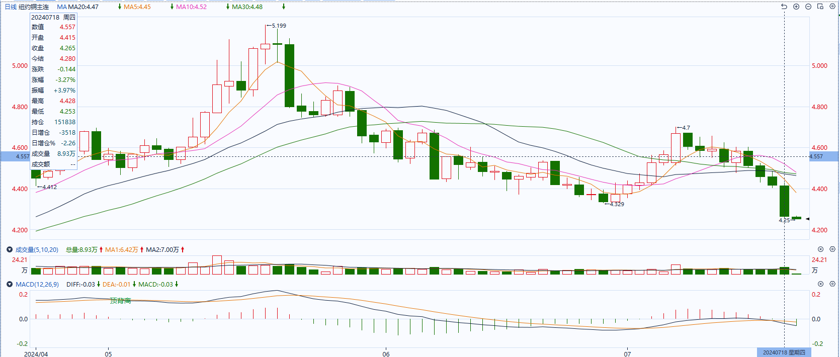

资料来源：同花顺、瑞达国际

**黄金**

消息面：昨日欧洲央行维持三大关键利率不变，重申再次降息需要更多数据，且不预先承诺特定的利率路径。欧洲央行指出，当前内部物价压力仍然偏大，预计整体通胀在明年仍将高于目标水平。欧洲央行行长拉加德表示，9月降息尚未确定并将继续参考数据来做决定，劳动力市场仍有惊人韧性给予需求一定支撑。经济数据方面，美国上周初请失业金人数24.3万人，较前一周大幅增加2万人，创5月初以来最大增幅。至7月6日当周续请失业金人数186.7万人，创下2021年11月以来的最高水平。整体失业初请金申请人数稳步上升或暗示劳动力市场供给将持续增加，整体有利后继失业率上涨。

外盘持仓方面：截至7月17日，SPDR Gold Trust黄金ETF持仓量为840.1吨，较上一交易日减少2.01吨。

往后看，短期内市场对美国降息计价或相对充足，长端国债相对失去下行动力或使贵金属相对承压。操作上建议，日内观望为主，请投资者注意风险控制。

图6：COMEX黄金日线走势图

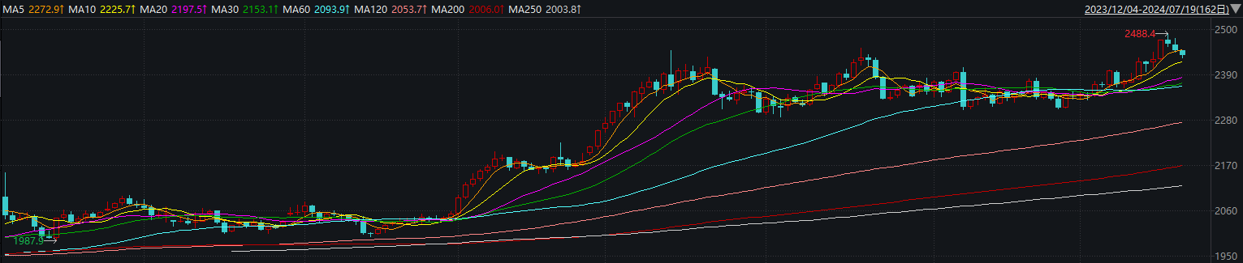

资料来源：wind、瑞达国际

**原油**

国际原油市场涨跌互现，布伦特原油9月期货合约收盘价报85.11美元/桶，涨幅0.04%；美国WTI原油8月期货合约收盘价报82.82元/桶，跌幅0.04%。欧洲央行维持利率不变并拒绝承诺未来利率路径，美国7月费城联储制造业指数高于预期，上周初请失业金人数增幅超预期，美元指数出现回升。欧佩克联盟部长级会议同意将自愿减产措施延长至9月底，将集体性减产措施延长至2025年结束；以色列重申将推进停火协议谈判，胡赛武装袭击红海商船，中东地缘局势仍呈反复；据称俄罗斯计划进一步减产以补偿超额产量，美国原油库存降幅高于预期，市场权衡夏季需求及美联储利率动向，短线原油期价呈现宽幅震荡。技术上，SC2409合约企稳605区域，上方测试621区域压力，短线呈现宽幅震荡走势。操作上，建议短线交易为主。

图7：原油（WTI）走势图

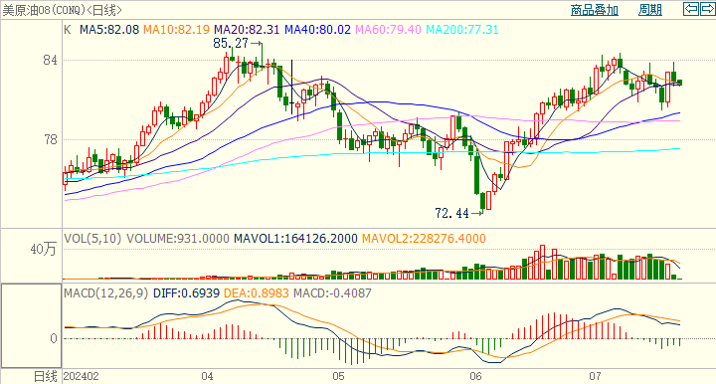

资料来源：wind、瑞达国际

**ICE****棉花**

洲际交易所(ICE)棉花期货周四下跌，受美元走强及出口销售疲软。交投最活跃的ICE 12月期棉收跌0.14美分或0.19%，结算价报71.93美分/磅。美国农业部发布全球棉花供需7月报告，报告显示，2024/25年度全球棉花产量预测值为2616.8万吨，调增22.9万吨。全球消费调增5.4万吨至2551.5万吨，全球期末库存调减18.7万吨至1799.1万吨，2024/25年度全球棉花产量调增幅度大于消费，数据报告利空棉市。国内市场，当前棉花去库维持缓慢节奏，国产棉供应仍充足。另外港口进口棉花库存继续小降，库存库容紧张程度稍有缓解，但库存依旧偏高。下游需求未见明显好转，企业补库意愿不强，产成品累库持续，预计后市郑棉价格弱势震荡格局。

图8：ICE棉花期货主力合约日走势图

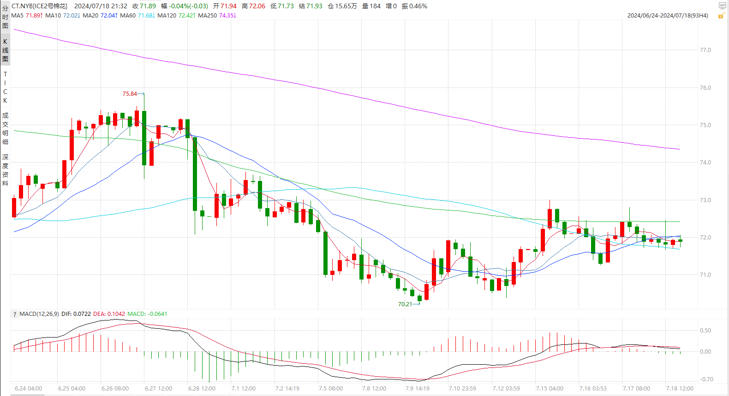

资料来源：wind、瑞达国际

**ICE原糖**

洲际期货交易所（ICE）原糖期货周四下跌，受累于全球食糖供应过剩前景。交投最活跃的ICE 10月原糖期货合约收盘收跌0.42美分或2.17%，结算价每磅18.94美分。据巴西蔗糖工业协会Unica称，6月下半月巴西中南部地区压榨甘蔗4880.6万吨，同比增加12.99%；产糖324.7万吨，同比增加20.11%；糖厂使用49.89%的甘蔗比例产糖，上榨季同期为49.36%；24/25榨季截至7月1日中南部累计压榨甘蔗2.38405亿吨，同比增加13.27%，累计产糖1420万吨，同比增加15.7%。6月下半月巴西产糖量同比增幅、累计值同比均亦有所提高，产糖进度相对较快，市场供应相对充足。国内市场，现货价格相对下调为主，交投氛围冷清。截止2024年6月份，国内食糖工业库存为257.98万吨，环比减少79.06万吨或23.45%，同比增加48.98万吨，或23.43%，食糖处于纯销售期，但由于消费淡季，单月销量环比下降为主，工业库存仍高于去年同期水平。加之三季度预计进口增加等利空情况下，下游进入阶段性淡季，对国内支撑较弱。预计后市糖价弱势震荡为主。

图9：ICE原糖期货主力合约日走势图

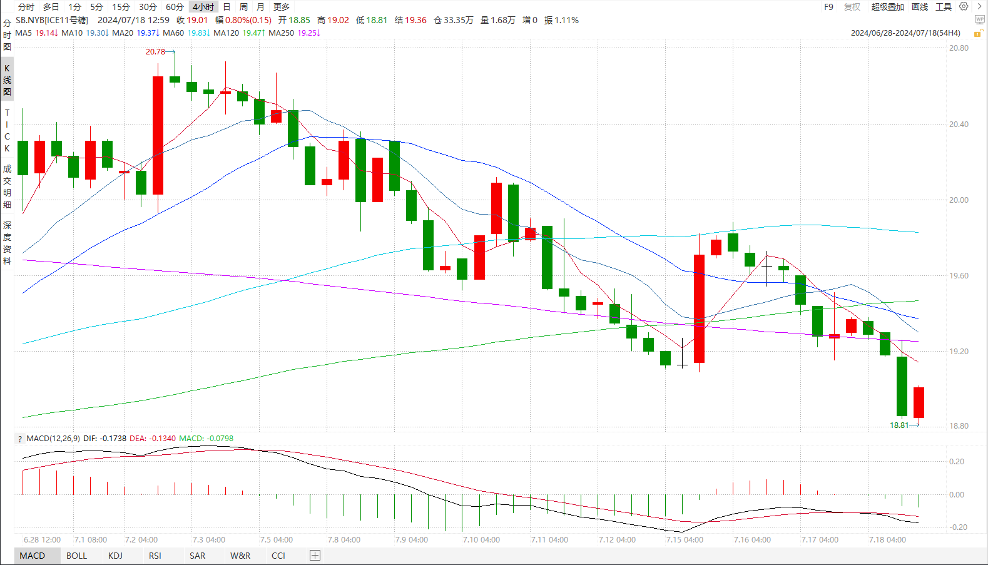

资料来源：wind、瑞达国际

△ 免责声明

此报告由瑞达国际所编制。本报告采用之资料及意见均相信可靠及准确，但本公司并不对各分析或有关资料之可靠性及准确性作出全面性保证。本报告只供客户或读者作参考之用，客户或读者不应完全依靠本报告内容作为投资准则。

本报告之资料及意见如有任何更改，恕不另行通知。本报告并非及并无意图构成任何作价或招揽进行买卖本报告 提及的商品。本公司不会对任何因依靠本报告作出任何买卖而引致之任何损失承担任何责任。



24小时客服电话： 00852 - 25342000/86 - 13603059885

24小时传真电话： 00852 - 25632368

客服邮箱： cs@ruida- int . com

客服QQ： 203195058/2938472186

网址：www. ruida- int . com

地址: 香港湾仔菲林明道8号大同大厦17楼05 - 06室